File: input.doc 11 aprile 2003 Classe 2A

Grazie alle gite oggi abbiamo avuto altre due ore extra.
Vi racconto io che cosa abbiamo fatto; il verbali dei ragazzi seguiranno quando sarà possibile, non credo che avremo possibilità di usare l'aula PC prima delle vacanze.

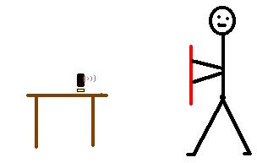
Ho portato in classe per la prima volta il sensore di moto e ho spiegato come funziona;
hanno commentato che è un po' come il sonar delle navi.

Ho sistemato i SW in modo che fornisse il grafico e la tabelle dei dati raccolti.
Per verificare se era chiaro che cosa misuravano con il sensore, ho chiesto loro di prevedere il grafico che si aspettavano nella situazione rappresentata nella figura a destra, quando il bambino fermo, quando si avvicina e quando si allontana. Abbiamo poi verificato le loro previsioni che si sono dimostrate corrette.
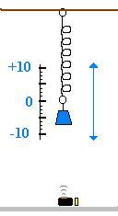
A questo punto abbiamo montato la molla con attaccato un peso con la base un po' grande e abbiamo messo il sensore per terra sotto il peso.
Io ho fatto alla lavagna il modello della situazione e ho chiesto loro di prevedere che grafico avrebbe fornito il sensore partendo dell'ipotesi che quando il peso è fermo il sensore misura zero.

Ecco le diverse ipotesi (il numero indica l'ordine in cui sono state proposte):

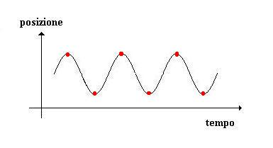
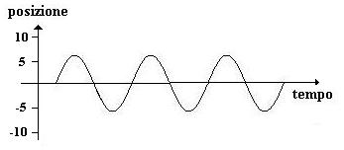
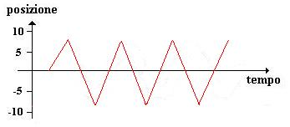
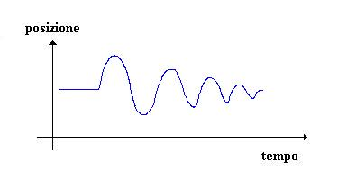
1. Andrea il primo che ha volontarizzato una risposta ha inizialmente messo solo i punti rossi; io gli ho chiesto se aveva pensato al fatto che al sensore avevamo chiesto di fare 20 misure al secondo e allora lui ha aggiunto la curva.
2. Valentina ha corretto il disegno così perché "se quando è fermo misura 0 quando scende ottengo numeri sotto zero (riferimento al termometro) e quando sale numeri sopra lo zero".
3. Matteo ha proposto questo disegno. Ho chiesto di spiegare mi ha detto che la punta corrisponde a dove cambia direzione.
4. Sabrina secondo lei è così perché l'oscillazione non è sempre grande uguale, ma l'aria la frena.

Qui il peso è fermo

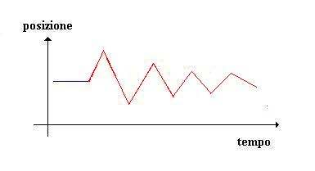
5. a questo punto Matteo ha corretto così il suo disegno precedente

6. Gianfranco ha detto che secondo lui Matteo sbagliava: le punte non andavano bene perché il peso non cambia direzione di colpo, ma prima rallenta come sull'ottovolante e poi scendendo accelera fino a quando la molla non lo frena.

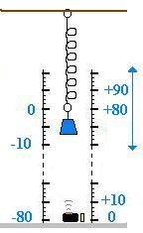
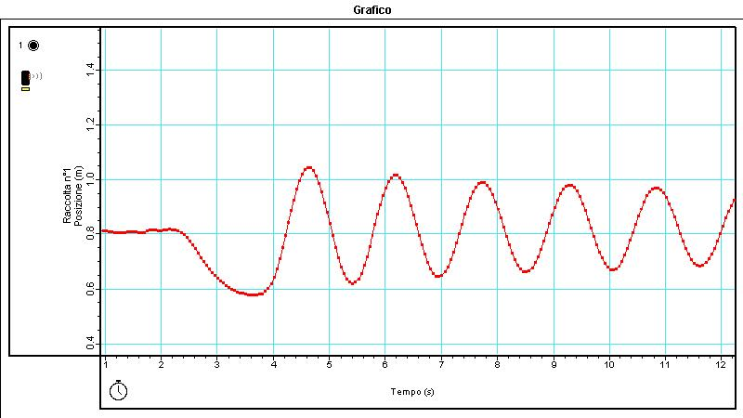
A questo punto abbiamo provato e abbiamo ottenuto questo grafico:

Sabrina e Gianfranco hanno avuto il loro momento di gloria (quando si tratta di studiare ne hanno pochi).
Abbiamo guardato l'asse delle ordinate e, disegnando le scale graduate su un grande foglio di carta che abbiamo messo dietro l'apparato, siamo giunti alla conclusione che il sensore considera come ZERO la sua posizione e quindi misura la distanza da se stesso.

A questo punto ho chiesto se secondo loro:
- il grafico del movimento del peso attaccato alla molla fornito dal sensore
- il disegno delle onde sulla corda che avevano fatto nelle prime lezioni
erano la stessa cosa. C'è stato un coro unanime di no. Alla richiesta di spiegare hanno disegnato sulla lavagna quanto segue:
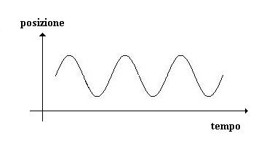
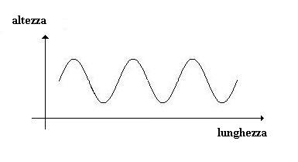
MOLLA
Qui la molla si muove solo su e giù:
- la x è il tempo che passa
- la y è la posizione
la x sono secondi la y metri
CORDA
Qui la corda si muove in tante direzioni:
- la x è la lunghezza
- la y è l'altezza
la x e la y si misurano tutte e due con i metri

